Федеральное государственное бюджетное образовательное

учреждение высшего профессионального образования

«Российская академия народного хозяйства и государственной

службы при Президенте Российской Федерации»

Нижегородский институт управления

Кафедра Информатики и информационных технологий

ОТЧЕТ

О ПРОДЕЛАННОЙ ЛАБОРАТОРНОЙ РАБОТЕ

по курсу «Програмная Инженерия»

Выполнил: студент группы

Иб-321

Ластина Алина

Нижний Новгород

2022 г.

Оглавление

Реквизиты документа 3

Обязательные реквизиты первичных документов 4

Правила составления акта по приёму-передаче товаров 5

Инструкция по написанию Акта приема-передачи товара 5

2.Условия приёма-передачи и список товара 6

3.Подписи сторон 8

Что отразить в акте приемки-передачи товарa? 8

По количеству и качеству 9

Простой образец акта приемки товара и продукции на хранение 10

Какой функционал входит в договор хранения с третьим лицом? 10

Условия и список товара 11

Унифицированная форма ТОРГ-1 11

ТОРГ-2 12

Заключение 14

## Реквизиты документа

Реквизиты документа – это обобщенное название текстов, изображений, выполненных полиграфическими способами или на знакопечатающих устройствах; рукописных записей, подписей, оттисков печатей и штампов и другое.

Основные реквизиты документа, их описание и требования к оформлению, установлены ГОСТ Р 7.0.97-2016. Он вступил в силу 1 июня 2018 года. До этого реквизиты оформляли по ГОСТу Р 6.30-2003.

Реквизиты, по сути, являются информационными блоками, совокупность которых позволяет получить полное представление, например, о том:

* каким юридическим или физическим лицом подготовлен документ и, в том числе, о идентифицирующих его сведениях (наименование, ИНН, юридический адрес, телефон);
* к какому виду деловой документации относится данный документ (счет-фактура, приказ, акт, инструкция, программа работ, платежное поручение);
* кто является исполнителем;
* кто утвердил, согласовал или подписал документ от имени юридического лица.

Реквизит документа может относиться к одному из двух видов:

1. Постоянные, это те реквизиты, которые установлены для типового формуляра данного типа документов, например, характерные для деловых писем, приказов, актов, платежных поручений.
2. Переменные, реквизиты, указываемые на типовом формуляре, характерные для конкретного распорядительного документа, сделки или бизнес-ситуации.

Кроме того, бывают:

1. основные реквизиты документа, которые в обязательном порядке должны быть указаны на формуляре и без которых данный документ не будет иметь юридической силы.
2. дополнительные — это второстепенные информационные поля, уточняющие те сведения, которые указаны в основных реквизитах документа.

Реквизиты первичных документов. Термин «первичные документы» используют в отношении той финансовой документации, которая ведется при бухгалтерском учете. Эти документы выделены в особую категорию, что подчеркивает и важность их содержания, и важность правильного оформления и заполнения. Перечень основных реквизитов документов первичного учета устанавливается пунктом 2 статьи 9 Федерального закона «О бухгалтерском учете».

## Обязательные реквизиты первичных документов

К обязательным реквизитам первичных документов относятся:

* наименование документа (унифицированной формы);
* дата, когда бумага была составлена; •наименование юридического лица — составителя данного документа; •содержание оформляемой хозяйственной операции;
* единицы, в которых измеряется данная хозяйственная операция в натуральном или денежном выражении;
* должности лиц, уполномоченных на совершение хозяйственной операции и ответственных за правильность ее оформления;
* поля для собственноручных подписей этих уполномоченных сотрудников.

Акт приема-передачи товара — простой образец заполнения, форма и шаблон документа о приемке продукции

## Правила составления акта по приёму-передаче товаров

Прежде чем переходить к оформлению акта, следует убедиться в том, что представители обеих сторон, участвующих в процессе, уполномочены на его проведение. В данном случае подтверждением могут служить приказы, доверенности или нотариально заверенные поручения, выданные руководством предприятий сотрудникам на совершение таких действий от лица организации. Данный акт может быть написан в произвольной форме, но при условии соблюдения стандартов делопроизводства по оформлению подобного рода документов. При необходимости по соглашению сторон в акт можно внести дополнительные данные, такие как условия и сроки оплаты поставки, составление вторичных актов, оформляемых в виде приложений и т.д. Для составления акта подходит стандартный лист формата А4, оформленный в двух экземплярах (по одному для каждой заинтересованной стороны). Каждая копия в обязательном порядке должна быть удостоверена оригиналами подписей руководителей компаний или уполномоченных на визирование документов лиц. Акт можно заверить печатями, но не обязательно (начиная с 2016 года, применение печатей и штампов не является требованием закона к юридическим лицам, но в случае возникновения спорных ситуаций, требующих решения в суде, печать лишней не будет).

## Инструкция по написанию Акта приема-передачи товара

1.Информация о сторонах

В первую часть акта вносится информация о том, к какому именно документу он является приложением (номер приложения, дата, номер договора). Затем вписывается полное наименование предприятия, передающего товар, с указанием должностного лица-представителя (здесь обычно пишется либо Директор, Генеральный директор или иной уполномоченный сотрудник) и документ, на основании которого он работает («Устав», Положение», «Доверенность» и т.д.).

Далее в документ вносятся те же самые сведения о второй стороне приема-передачи товара.

[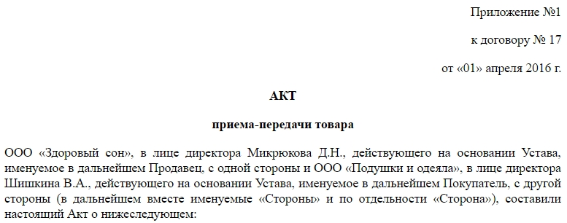](https://assistentus.ru/wp-content/uploads/2016/09/akt-priema-peredachi-tovara-chast-1.jpg)

2.Условия приёма-передачи и список товара

Вторая часть включает в себя основные пункты по передаче товара.

* Сначала фиксируется сам факт передачи, а также тот документ, на основании которого он состоялся (его наименование, например, «Договор», номер и дата его составления).
* Затем в акт нужно включить таблицу, в которую вписать подробный перечень передаваемых товаров, с указанием наименования, количества, цены и общей стоимости.
* Ниже таблицы следует еще раз указать общую стоимость передаваемого товара (цифрами и прописью).
* Далее необходимо внести пункт о состоянии передаваемой продукции. Если оно в отличном состоянии, то это нужно обязательно отметить, если же в нем имеются какие-то дефекты и неисправности, то это следует также зафиксировать (желательно в отдельном документе).
* После надо удостоверить то, что принимающая сторона никаких претензий к качеству и количеству передаваемых товаров не имеет.
* В следующем пункте нужно отметить количество экземпляров акта, а также отметить из равнозначность перед законом.

[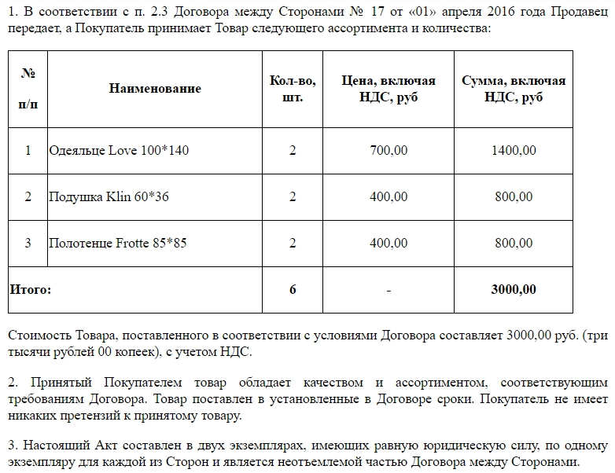](https://assistentus.ru/wp-content/uploads/2016/09/akt-priema-peredachi-tovara-chast-2.jpg)

3.Подписи сторон

В завершение акт по приёму-передаче товара должен быть заверен подписями руководителей организаций или же уполномоченных лиц. При необходимости документ можно заверить печатями. Заполненный образец акта приема-передачи товара на реализацию и на склад требует подписания. Отвечающее за этот вопрос лицо часто занимает в организации руководящий пост. Сотрудник с подобным правом должен обладать соответствующей доверенностью. Делать это, основываясь на согласия нести материальную ответственность. Иначе действительность этой документации можно поставить под сомнение. Человек становится материально ответственным перед руководителем, принимая и занимаясь товаро-размещением, учетом и оборотом.

[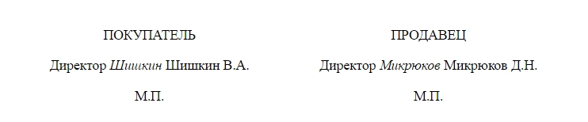](https://assistentus.ru/wp-content/uploads/2016/09/akt-priema-peredachi-tovara-chast-3.jpg)

После подписания акта ответственность за сохранность товара автоматически перекладывается на принимающую сторону. Все претензии к поставщику могут быть высказаны только в судебном порядке.

## Что отразить в акте приемки-передачи товарa?

Название (акт приема-передачи товара), дата и место его составления.

1. В преамбуле необходимо отразить, в рамках исполнения какого договора составляется акт приема-передачи товара, а также наименования его сторон. В случае если акт составляется между юридическими лицами, то указываются их наименования, Ф. И. О. представителей и делаются ссылки на документ, на основании которого представители участвуют в составлении и подписании акта (если это руководитель, то его полномочия закреплены в уставных документах, а если представителем является работник организации, то его полномочия могут быть специально отражены в этих же документах, либо на его имя выдается доверенность, данные, которые необходимо отразить в акте). Если сторонами договора являются физлица, то в акте отражаются их имена, паспортные данные, место регистрации.
2. Полное описание передаваемого товара (артикул, марка, модель, количество, стоимость единицы и общая стоимость товара).
3. Сведения о выявленных его недостатках либо отсутствии таковых, о нарушении сроков передачи товара (следует отметить, что указание на отсутствие выявленных недостатков товара не лишает получателя возможности предъявлять претензии по качеству после приемки в сроки, установленные законом или договором).
4. Завершается текст акта приема передачи товара личными подписями участников процедуры приемки-передачи, а также печатями (при их наличии).

## По количеству и качеству

В сфере товарного оборота приемка ТМЦ удостоверяется отдельной бумагой, если имеется договор поставки. Последний регулируется Гражданским Кодексом в ст. 506-524. Благодаря ему поставщик обещает доставить выкупаемые покупателем товары в определенное число. Оба бланка подписываются в двустороннем порядке.

В целом участники договорных отношений могут самолично определять содержимое сопроводительной документации. И вносить обговоренные коррективы. Выбирать документ «приемка-передача» или обсуждаемое здесь приложение. В них обязательно прописывается количественный показатель и мера измерения, а также характеристики ТМЦ. Можно специально сформировать комиссию по приему, для установления соответствия этим параметрам. Особенно насущно это при больших габаритах поставки или множественности входящих в нее единиц.

Простой образец акта приемки товара и продукции на хранение

Его составление необходимо, если планируется по какой-либо причине хранить полученное. В юридической плоскости такое ответственное удержание означает отказ покупателя от груза. Помогает в этом законодательная база, а именно ст. 514 ГК России (например, из-за невыполнения обязательств). При этом следует обеспечение сохранности товарно-материальных ценностей. Здесь четко фиксируются параметры передаваемых объектов: визуальные характеристики, состояние, технические характеристики. Хотя под данной терминологией можно понимать и охранение ТМЦ в рамках правоотношений между поклажедателем и хранителем (первый при этом не имеет претензий к своему поставщику и принял товар). Это регулируется статьей 47 ГК РФ.

## Какой функционал входит в договор хранения с третьим лицом?

* приемка им груза на свой склад;
* размещение с учетом норм по складированию (для конкретного продукта);
* обеспечение требующихся условий: температурный режим, влажность и пр.;
* выдача продукции;
* оформление сопроводительной документации.

## 

## Условия и список товара

В зависимости от того, о какой категории продукта идет речь и конкретики по количеству, принимать его разрешено в одиночку либо группой. Не запрещается брать с собой на приемку эксперта или разбирающегося в деталях человека. Он может оценить для вас, соответствует ли пришедшее описанию или нет.

Сюда разрешено включать несколько классов продуктов, указывая и кол-во такового в поставке. То есть не нужно создавать отдельный документ по всем видам продукции. Заводские коды и артикулы расписывать нет нужды. Главное — перечислить все имущественные единицы, присвоив каждой порядковый номер и прописав наименование (а затем и прочие характеристики).

## Унифицированная форма ТОРГ-1

Унифицированная форма ТОРГ-1 акта о приемке товаров — это один из первичных документов, который применяется для учета поступления материальных ценностей. Форма ТОРГ-1 была введена с января 1999 года. Она подтверждает отгрузку товаров поставщиком и их передачу покупателю согласно контракту.

Собственные документы должны иметь обязательные реквизиты, которые прописаны в ст. 9 действующего Закона № 402-ФЗ, к примеру:

* название документа и его дата;
* название организации;
* номенклатура товаров, работ и услуг (факт хозяйственной операции) и их измерение;
* 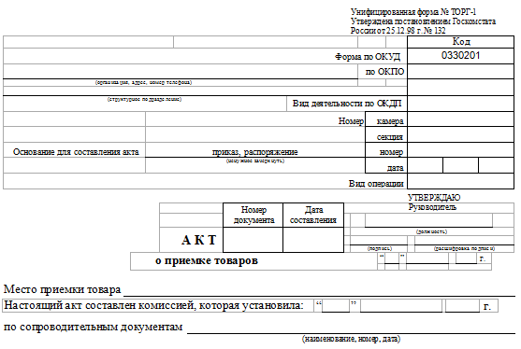Ф. И. О., должности и подписи лиц, которые ответственны за совершение сделки.

## 

## 

## ТОРГ-2

*Бланк формы ТОРГ-2 (ОКУД 0330202) утвержден постановлением Госкомстата РФ от 25.12.1998 № 132. Ниже по ссылке вы можете бесплатно скачать бланк унифицированной формы ТОРГ-2 и заполнить его с учетом своих данных. Также вам доступен заполненный образец такого акта.*

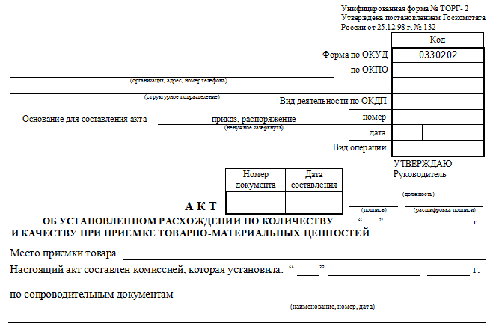

**Порядок составления акта**

Акт по форме ТОРГ-2 составляют созданная в организации комиссия и эксперт организации, на которую возложено проведение экспертизы. При составлении данного документа должны присутствовать представители и поставщика, и получателя. Иногда акт составляют представитель организации-получателя с участием компетентного представителя незаинтересованной организации.

Акт составляется:

* по количеству — в соответствии с фактическим наличием товаров и данными, содержащимися в транспортных, сопроводительных или расчетных документах;
* по качеству и комплектности — в соответствии с требованиями к качеству, предусмотренными договором или контрактом.

## Заключение

Унифицированного бланка акта приема передачи законодательством не утверждено. Компании и предприниматели вправе разработать форму акта самостоятельно. Однако при составлении не стоит забывать, что акт приема-передачи – это первичный учетный документ. Поэтому в нем должны быть все реквизиты, обязательные для первички.